PENGARUH JUMLAH PRODUKSI, HARGA, DAN KURS DOLLAR AS TERHADAP EKSPOR KAKAO DI INDONESIA

Ni Ketut Daena Nila Sucipta 1
I Ketut Sutrisna 2

1,2FakultasEkonomidanBisnisUniversitasUdayana (Unud), Bali, Indonesia email : daenanila14@gmail.com

ABSTRAK

Setiap negara membutuhkan perdagangan internasional dan Indonesia merupakan salah satu Negara yang mengandalkan kegiatan perdagangan internasional sebagai penggerak roda perekonomian, serta meningkatkan devisa Negara. Sebagai Negara agraris, salah satu yang menonjol dari Indonesia adalah sektor perkebunannya. Salah satu komoditas yang digemari oleh manca Negara di sektor perkebunan Indonesia yaitu komoditi Kakao (Theobroma Cacao). Penelitian ini bertujuan untuk menganalisis pengaruh Jumlah Produksi, Harga, dan Kurs Dollar AS secara simultan terhadap Ekspor Kakao Indonesia dan untuk menganalisis pengaruh Jumlah Produksi, Harga, dan Kurs Dollar AS secara parsial terhadap Ekspor Kakao Indonesia. Penelitian ini menggunakan data sekunder yang berupa time series selama 30 tahun yakni dari tahun 1989-
2018 yang pengumpulan datanya dilakukan dengan metode observasi non perilaku dari instansi terkait seperti data yang diungggah oleh Direktorat Jenderal Perkebunan, Badan Pusat Statistik, Bank Indonesia, buku dan literatur-literatur lain yang berhubungan dengan penelitian ini. Dalam penelitian ini digunakan metode analisis regresi linier berganda untuk mengetahui pengaruh secara simultan dan parsial variabel independen terhadap variabel dependen dengan menggunakan program SPSS. Hasil analisis dari penelitian ini menunjukan bahwa jumlah produksi, harga, dan kurs dollar secara simultan berpengaruh positif terhadap ekspor kakao Indonesia. Jumlah produksi, harga, dan kurs dollar secara parsial berpengaruh positif terhadap ekspor kakao Indonesia.
Kata kunci: Ekspor Kakao, Jumlah Produksi Kakao, Harga Kakao, Kurs Dollar AS
JEL : D24, Q11, F31

ABSTRACT

Every country needs international trade and Indonesia is one of the countries that relies on international trade activities as a driving force for the economy, as well as increasing the country's foreign exchange. As an agricultural country, one thing that stands out from Indonesia is its plantation sector. One of the commodities favored by foreign countries in the Indonesian plantation sector is Cocoa (Theobroma Cacao). This study aims to analyze the effect of the Total Production, Price, and US Dollar Exchange Rate simultaneously on Indonesian Cocoa Exports and to analyze the effect of the Total Production, Price, and US Dollar Exchange Rate partially on Indonesian Cocoa Exports. This study uses secondary data in the form of time series for 30 years, namely from 1989-2018, the data collection is carried out using non-behavioral observation methods from relevant agencies such as data uploaded by the Directorate General of Plantations, Central Statistics Agency, Bank Indonesia, books and literatures. other literature related to this research. In this study, multiple linear regression analysis was used to determine the simultaneous and partial effect of the independent variable on the dependent variable using the SPSS program. The results of the analysis of this study indicate that the amount of production, price, and the dollar exchange rate simultaneously have a positive effect on Indonesia's cocoa exports. Total production, price, and the dollar exchange rate partially have a positive effect on Indonesia's cocoa exports.
Keyword: Cocoa Exports, Cocoa Production Amount, Cocoa Prices, US Dollar Exchange Rate
JEL: D24, Q11, F31

PENDAHULUAN

Perdagangan internasional adalah kegiatan di bidang ekonomi yang membantu memenuhi dan memasarkan produk unggulan untuk dapat diperjual belikan (Astuti dan Ayuningtyas, 2018). Pembangunan ekonomi yang terjadi dalam bidang perekonomian ialah suatu proses ekspor- impor barang dan jasa yang dihasilkan oleh suatu Negara diekspor ke negara lain sehingga dengan melakukan hal tersebut dapat meningkatkan laju pertumbuhan ekonomi bagi Negara-negara pengekspor hal itu terjadi karena setiap negara membutuhkan kerjasama yang dilakukan untuk menunjukkan perekonomiannya (Batubara dan Saskara, 2015).
Dalam rangka menghasilkan barang dan jasa tersebut tidak tertutup kemungkinan ada Negara yang tidak bisa memenuhi kebutuhannya secara keseluruhan, namun ada juga negara – negara yang sama sekali sudah bisa menghasilkan produk barang dan jasa yang diperlukan bagi masyarakatnya. Bagi negara-negara yang bisa menghasilkan barang dan jasa secara berkebutuhan karena kebutuhan tersebut sudah terpenuhi maka mereka menjual kenegara lain yang memerlukan, sehingga bagi kedua negara yang disebutkan tersebut akan menimbulkan adanya proses perdagangan Internasional sehingga dapat memberikan peluang baru bagi Negara-negara yang sedang berkembang (Taufik dkk., 2015). Menurut Soi dkk (2013) adanya perdagangan internasional membuka peluang bagi negara berkembang untuk meningkatkan pertumbuhan, salah satunya melalui ekspor. Dalam meningkatkan ekspor tidak hanya melalui peningkatan volume produksi namun juga daya saingnya (Rosihan dan Nesia,
2008). Setiap negara termasuk Indonesia mengandalkan perdagangan

internasional sebagai roda penggerak perekonomian. Sebagai negara agraris salah satu yang menonjol dari Indonesia adalah sektor perkebunannya.
Indonesia mengandalkan ekspor komoditas primer seperti kelapa sawit, kelapa, karet, kopi, kakao, tebu, teh, hingga tembakau. Meningkatnya daya saing komoditas primer Indonesia menunjukkan bahwa Indonesia memiliki keunggulan komparatif terbesar keuntungan dalam memproduksi komoditas ini (Sulthon,
2014). Berdasarkan data dari Badan Pusat Statistik (2020) diketahui bahwa produksi tanaman perkebunan Indonesia dari setiap sub sektor perkebunan cenderung mengalami kenaikan dalam lima tahun terakhir, yang disebabkan oleh peningkatan luas lahan dan berkurangnya hama sehingga meningkatkan kualitas produksi dari setiap sub sektor perkebunan.
Tabel 1. Produksi Tanaman Perkebunan Indonesia 2016-2020 (Ton)

SUB SEKTOR TAHUN TOTAL
PERKEBUNAN | 2016 | 2017 |  | 2018 |  | 2019 |  | 2020
Kelapa Sawit | 31.731 | 34.940,3 |  | 42.883,5 |  | 47.120,2 |  | 48.296,9 | 204.971,90
Kelapa | 2.904,2 | 2.854,3 |  | 2.840,2 |  | 2.839,9 |  | 2811,9 | 14.250,50
Karet | 3.307,1 | 3.680,4 |  | 3.630,4 |  | 3.301,6 |  | 2.884,6 | 16.804,10
Kopi | 663,9 | 716,1 |  | 756 |  | 752,5 |  | 753,9 | 3.642,40
Kakao | 658,4 | 585,2 |  | 767,4 |  | 734,7 |  | 713,4 | 3.459,10
Tebu | 2.332,5 | 2191 |  | 2.171,7 |  | 2.227,0 |  | 2.130,7 | 11.052,90
Teh | 122,5 | 140,6 |  | 140,1 |  | 129,9 |  | 127,9 | 661,0
Tembakau | 126,7 | 180,9 |  | 195,5 |  | 269,8 |  | 261,4 | 1.034,30

Sumber: Badan Pusat Statistik 2020 (data diolah)

Salah satu sub sektor perkebunan yang digemari oleh masyarakat mancanegara adalah komoditas kakao. Kakao adalah tanaman utama komoditas produktif bagi Negara Afrika bagian tengah seperti Pantai Gading dan Ghana (Aikpokpodion, 2010). Tanaman ini cocok ditanam di Indonesia karena iklim dan potensi perluasan lahan kakao. Dalam memproduksi tanaman kakao, beberapa

faktor yang perlu diperhatikan seperti tinggi tempat, jenis tanah, iklim, dan kualitas bibit kakao. Tanaman kakao di Indonesia sudah menjadi penyumbang devisa negara melalui ekspor kakao karena kualitas dan konsistensi produksi nya (Arsyad, 2011). Selain itu, tanaman ini berperan dalam menyediakan lapangan pekerjaan sehingga mendorong berkembangnya agrowisata dan pengembangan daerah (Rifin dan Nurdiyani, 2007). Berikut data volume dan ekspor kakao Indonesia tahun 1989-2018 yang diperoleh dari Direktorat Jenderal Perkebunan.
Gambar 1. Volume Ekspor Kakao Indonesia Tahun 1989-2018

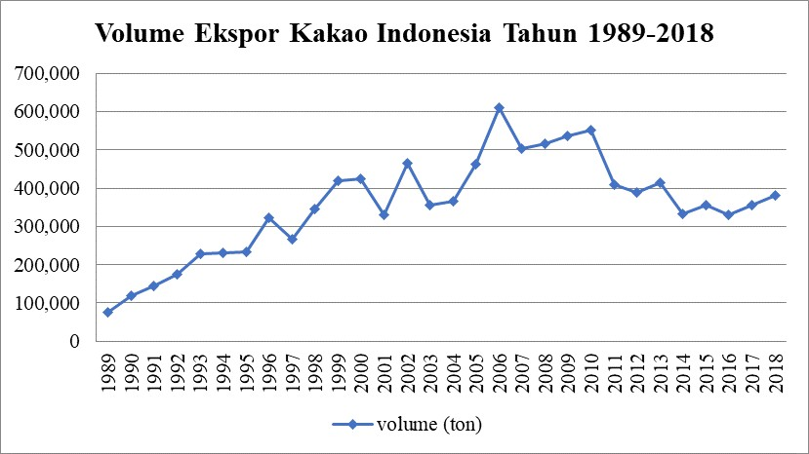
Sumber : Direktorat Jenderal Perkebunan Tahun 2020 (data diolah)

Gambar 2. Nilai Ekspor Kakao Indonesia Tahun 1989-2018

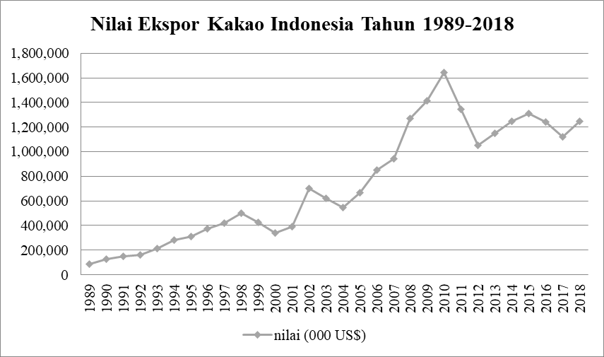
Sumber : Direktorat Jenderal Perkebunan Tahun 2020 (data diolah)

Berdasarkan data pada gambar 1 dan 2 diketahui bahwa volume dan nilai ekspor Indonesia dalam kurun waktu 1989-2018 mengalami fluktuasi dan cenderung meningkat. Ekspor terus mengalami lonjakan kenaikan dan puncaknya pada tahun 2006 terjadi surplus produksi kakao sehingga tingkat ekspor menjadi naik hingga mencapai angka 609.035 ton dengan nilai sebesar US$ 852.778.
Pada 1 April 2010 pemerintah secara resmi menerapkan Kebijakan Bea Keluar Kakao secara progresif terhadap ekspor biji kakao melalui Peraturan Menteri Keuangan (PMK) No.67/PMK.011/2010 tentang Penetapan Barang Ekspor yang Dikenakan Bea Keluar dan Tarif Bea Keluar. Kebijakan pajak ekspor dinilai sebagai salah satu opsi kebijakan yang sangat efektif untuk mengontrol ekspor bahan baku agroindustri (Agusalim, 2017). Adapun beberapa negara pengimpor kakao Indonesia sebagai berikut.

Tabel 2. Negara Pengimpor Kakao Indonesia Tahun 2020

NEGARA | JUMLAH EKSPOR (ribu ton)
Malaysia | 77.137
Amerika Serikat | 58.145
India | 28.172
Tiongkok | 22.599
Belanda | 20.178
Lainnya | 135.319
Total 341.550
Sumber : Direktorat Jenderal Perkebunan Tahun 2020 (data diolah)

Berdasarkan tabel 2 diketahui bahwa pada tahun 2020 negara tujuan ekspor kakao Indonesia terbanyak yaitu ke Malaysia sebanyak 77.137 ribu ton, lalu ke Amerika Serikat sebanyak 58.145 ribu ton. Adapun total ekspor kakao Indonesia tahun 2020 mencapai 341.550 ribu ton. Kakao yang diimpor dari Indonesia digunakan sebagai cocoa powder, cocoa paste, cocoa butter, chocolate, waffle, permen, jelly, roti serta banyak olahan lainnya. Fluktuasi nilai ekspor kakao Indonesia dipengaruhi oleh beberapa faktor seperti luas lahan, jumlah produksi, harga internasional, nilai tukar uang (kurs), permintaan luar negeri, hingga perbedaan iklim. Penelitian ini berfokus pada jumlah produksi, harga dan kurs dollar AS terhadap ekspor kakao Indonesia karena jumlah produksi Kakao Indonesia yang mengalami fluktuasi naik turun akibat dari semakin meluasnya luas lahan ataupun meningkatnya hama penyakit pada pohon kakao yang mengakibatkan menurunnya jumlah produksi Kakao Indonesia. Selain itu, banyaknya permintaan dan penawaran dalam pasar akan turut mempengaruhi harga kakao.
Data produksi kakao Indonesia pada gambar 3 menunjukkan bahwa produksi kakao Indonesia dalam kurun waktu 1989-2018 cenderung mengalami

peningkatan. Produksi tertinggi terjadi pada tahun 2010 dengan total produksi sebesar 837.918 ton dengan jumlah produksi perkebunan rakyat mencapai
772.771 ton, perkebunan besar negara mencapai 34.740 ton dan perkebunan besar swasta mencapai jumlah produksi sebesar 30.407 ton. Namun, beberapa kali pernah juga mengalami penurunan jumlah produksi yang disebabkan oleh iklim. Curah hujan yang kurang baik untuk tanaman kakao akan mendorong kelembaban yang tinggi sehingga dapat menyebabkan berkembangnya penyakit busuk buah yang merupakan penyakit utama dari tanaman kakao serta kurangnya perawatan dan pemeliharaan kebun dan produktif karena sudah berumur tua (Rubiyo dan
Siswanto, 2012: 41). Akibatnya banyak masyarakat menyediakan berbagai macam
pembasmi penyakit pada pohon kakao, sehingga kondisi ini dapat mencegah

menularnya penyakit dari pohon satu ke pohon lainnya. Tentunya hal ini mendapat perhatian serius dari pemerintah mengingat kakao adalah produk unggulan yang mempunyai prospek sangat bagus (Neilson, 2008). Menurut Shock dkk (2005), salah satu penyebab rendahnya produktifitas kakao juga pada masalah penyedianan bibit kakao baik dalam kualitas maupun kuantitas.

Gambar 3. Produksi Kakao Indonesia Tahun 1989-2018

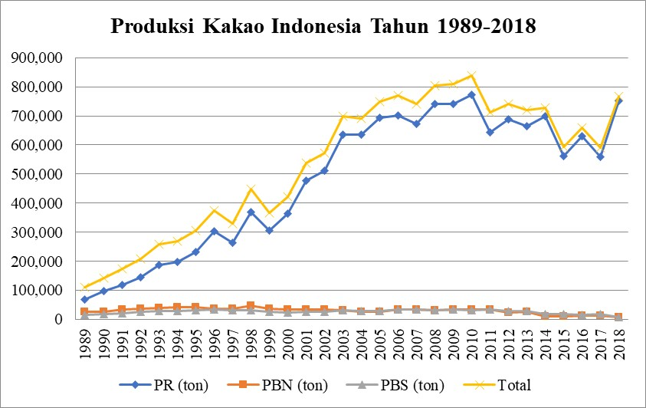
Keterangan : PR (Perkebunan Rakyat), PBN (Perkebunan Besar Negara), PBS (Perkebunan Besar Swasta)
Sumber : Direktorat Jendral Perkebunan Tahun 2020 (data diolah)

Berdasarkan data harga kakao di pasar dunia pada gambar 4, diketahui bahwa tingkat harga (price) komoditi kakao di pasar dunia yang paling tinggi terjadi pada tahun 2015 yaitu US $ 3.14/kg sedangkan tingkat harga terendah terjadi pada tahun 2000 yaitu US $ 0,91/kg. Salah satu faktor yang dapat pula mendukung meningkatnya nilai ekspor kakao adalah nilai tukar rupiah (kurs), Nilai tukar mata uang yang sering kali digunakan dalam pembayaran internasional adalah Dollar Amerika Serikat (US$).

Gambar 4. Harga Kakao di Pasar Dunia tahun 1989-2018.

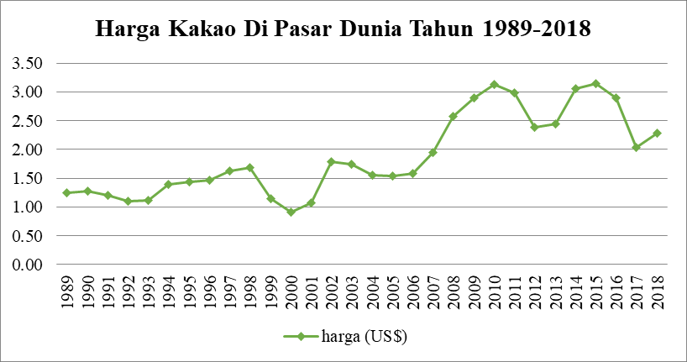
Sumber: Direktorat Jenderal Perkebunan Tahun 2020. (data diolah)
Badan Perencanaan Pembangunan Nasional Tahun 2020. (data diolah) Perkembangan nilai kurs rupiah terhadap dollar AS pada gambar 5
menunjukkan bahwa nilai kurs mengalami fluktuasi dan cenderung meningkat.

Gambar 5. Perkembangan Kurs Dollar Amerika Serikat Tahun 1989-2018

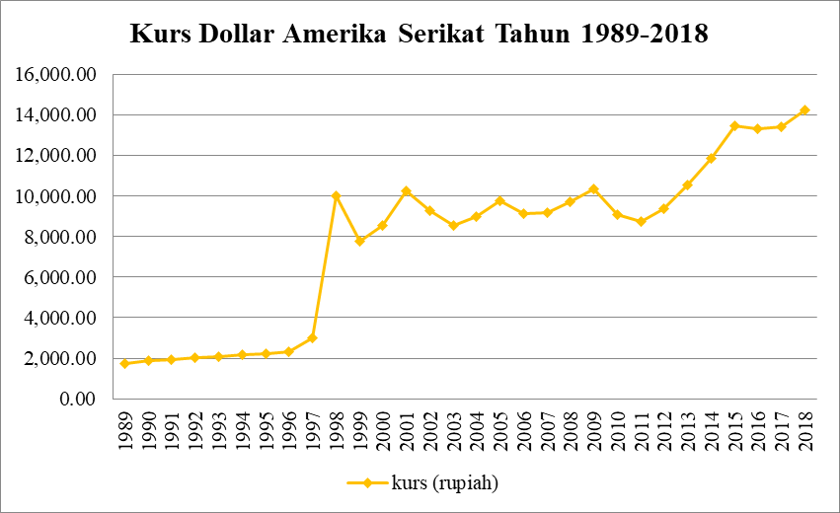

Sumber : Investing.com (USD/IDR-Dollar AS Rupiah Indonesia) (data diolah)

Pada tahun 1997 terjadi krisis nilai tukar yang terjadi di beberapa negara

Asia termasuk Indonesia. Perkembangan nilai tukar rupiah dalam tahun 1997 dan

1998 diwarnai oleh gejolak yang sangat tajam dan disertai oleh kuatnya tekanan- tekanan depresiasi yang mengakibatkan rontoknya cadangan devisa Negara. Walapun demikian setelah tahun 2008 kurs rupiah tehadap dollar mengalami penguatan, yakni pada tahun 2009 meningkat menjadi Rp.10.339.80. Pada tahun
2013 kurs rupiah terhadap Kurs Dollar Amerika Serikat meningkat paling tinggi sebesar 26,3% atau sebesar Rp.10.558.60 hingga pada tahun 2018 kurs rupiah mencapai angka Rp.14.247.70.
PENELITIAN TERDAHULU DAN PENGEMBANGAN HIPOTESIS Hubungan Jumlah Produksi Terhadap Ekspor
Lestari (2016) menyebutkan bahwa peningkatan jumlah produksi akan meningkatkan permintaan terhadap ekspor, begitu pula sebaliknya. Dalam penelitan yang dilakukan oleh Sugiarsana (2013) ditemukan bahwa secara parsial volume ekspor dipengaruhi secara positif dan nyata pada jumlah produksi. Sejalan dengan penelitian Moiseeva (2009) yang menemukan bahwa produksi memiliki hubungan searah dengan ekspor. Berdasarkan teori produksi, menurut Suparmoko (2011) produksi merupakan perubahan faktor produksi menjadi barang produksi, yang bertujuan untuk memaksimalkan jumlah output dengan sejumlah input tertentu. Maka, dapat disimpulkan bahwa jumlah produksi yang dihasilkan berpengaruh positif dan signifikan terhadap kemampuan ekspor di suatu negara.

Hubungan Harga Terhadap Ekspor

Teori penawaran menurut Sukirno (1996) adalah teori yang menjelaskan hubunga antara harga dengan jumlah barang yang ditawarkan. Semakin tinggi harga maka akan semakin banyak jumlah barang yang ditawarkan, begitu pula sebaliknya. Dalam hal ini, volume ekspor menggambarkan jumlah barang yang ditawarkan, sehingga apabila ekspor meningkat maka jumlah ekspor juga akan meningkat, begitu pula sebaliknya. Lipsey (1995) menyebutkan bahwa haga dan kuantitas penawaran memiliki hubungan positif dimana semakin tinggi harga komoditi maka jumlah penawaran juga akan meningkat.
Hubungan Kurs Dollar AS Terhadap Ekspor

Dalam konsep nilai tukar terdapat istilar apresiasi dan depresiasi yang nilai mata uang yang mempengaruhi kegiatan ekspor dan impor dalam perdagangan internasional. Apabila mata uang mengalami depresiasi artinya terjadi pelemahan nilai mata uang dalam negeri terhadap mata uang asing yang menyebabkan peningkatan ekspor dan penurunan impor. Penelitian yang dilakukan oleh Smith (2004) menyimpulkan bahwa nilai tukar merupakan faktor yang mempengaruhi volume ekspor di New Zealand. Nanang (2010) juga menemukan bahwa kurs berpengaruh positif dan signifikan terhadap permintaan ekspor kayu Ghana. Sejalan dengan penelitian Mohammadina (2011) dan Anthony (2012) yang menyimpulkan bahwa terdapatt hubungan antara kurs dollar terhadap ekspor. Berdasarkan hal tersebut maka dapat disimpulkan bahwa nilai tukar berpengaruh positif dan signifikan terhadap pemintaan ekspor.

Hipotesis Penelitian

Hipotesis merupakan jawaban sementara dari pokok permasalahan yang akan diuji kebenarannya, maka hipotesis dalam penelitian ini adalah sebagai berikut :

1. Pengaruh Jumlah Produksi, Harga, dan Kurs Dollar AS dapat berpengaruh positif secara simultan terhadap ekspor kakao di Indonesia.
2. Pengaruh Jumlah Produksi, Harga, dan Kurs Dollar AS dapat berpengaruh positif secara parsial terhadap ekspor kakao di Indonesia.

METODE PENELITIAN

Penelitian ini dilakukan untuk menguji pengaruh variabel-variabel bebas yaitu Jumlah Produksi (X1), Harga (X2), dan Kurs Dollar AS (X3) terhadap variabel terikat yaitu Ekspor Kakao Indonesia (Y) sehingga pendekatan yang digunakan dalam penelitian ini yaitu pendekatan kuantitatif yang berbentuk asosiatif. Lokasi penelitian dilakukan di Indonesia dengan menggunakan data berbentuk kuantitatif dan kualitatif yang bersumber dari data sekunder yang dikeluarkan dan dipublikasikan oleh Badan Pusat Statistik, Direktorat Jendral Perkebunan, Bank Indonesia, serta dari sumber-sumber lainnya terkait dengan obyek peneltian. Metode pengumpulan data yang dipergunakan dalam penelitian ini yaitu metode observasi non prilaku yang diperoleh melalui pengumpulan data dengan cara membaca, menyalin dan mengolah dokumen dan catatan tertulis yang tersedia (Sugiyono, 2002).

Data penelitian dianalisis dengan menggunakan teknik analisis regresi linier berganda. Adapun persamaan regresi linier berganda sebagai berikut:
Ŷt = β0 + β1 X1t + β2 X2t + β3 X3t + µt …………………………………(3.1)

Keterangan :

Y = Variabel terikat (Ekspor Kakao Indonesia)

β0 = Intercept/Konstanta

X1t = Variabel bebas 1 (Jumlah Produksi) X2t = Variabel bebas 2 (Harga)
X3t = Variabel bebas 3 (Kurs Dollar AS)

β1β2β3 = Koefisien Regresi dari masing-masing X

µt = Variabel pengganggu/gangguan residual (standar error)

Sebelum melakukan analisis regresi, data akan diuji terlebih dahulu dengan uji asumsi klasik yaitu uji normalitas, uji multikolinieritas dan uji heteroskedastisitas untuk memastikan persamaan regresi yang disusun bersifat BLUE (Best Linear Unbiased Estimator) dan memenuhi asumsi dasar dalam analisis regresi linier berganda. Kemudian dilanjutkan dengan uji signifikansi koefisien secara simultan (uji F) dan parsial (uji T).

HASIL DAN PEMBAHASAN Gambaran Umum Kakao Indonesia

Tanaman kakao Indonesia mulai diperkenalkan pada tahun 1560 dan baru didukung oleh pemerintah pada tahun 1975. Perkebunan kakao berpusat di kepulauan Sumatera dan Sulawesi, serta tersebar hampir di seluruh wilayah Indonesia menurut Direktorat Jenderal Perkebunan (2020). Tanaman ini termasuk tanaman berbunga dan berbuah pada batang serta cabang pohonnya. Biji pada

buah kakao dapat diolah dan difermentasikan hingga menjadi serbuk kakao, yang dapat digunakan menjadi berbagai produk olahan setengah jadi dan jadi. Selain bijinya, kulit dari buah kakao juga dapat dimanfaatkan sebagai pakan ternak. Kakao merupakan tanaman tropis yang suka akan naungan (Shade Loving Plant) dengan potensi hasil bervariasi 50-120 buah/pohon/tahun. Struktur buah kakao secara garis besar terdiri dari empat bagian yaitu kulit, plasenta, pulp, dan biji. Buah kakao masak berisi 30-40 biji yang masing-masing diselimuti oleh pulp. Adapun beberapa jenis kakao yang banyak dibudidayakan yaitu:
1) Criolo adalah jenis kakao yang menghasilkan biji kakao bermutu sangat baik dan dikenal sebagai kakao mulia, fine flavor, cocoa, choiced cocoa atau edel cocoa.
2) Forastero adalah jenis kakao yang menghasilkan biji kakao bermutu sedang dan dikenal sebagai ordinary cocoa atau bulk cocoa, jenis ini terdiri dari forasteroamazona dan trinitario.
3) Trinitario (hibrida) adalah jenis hibrida alami dari Criollo dan Forastero

Deskripsi Variabel Penelitian

1. Ekspor Kakao Indonesia

Kakao Indonesia digemari oleh negara lain karena rendahnya kandungan Free Fatty Acid (FFA) dan titik leleh tinggi (high melting point), yang disebabkan karena proses fermentasi yang baik sehingga kakao Indonesia memiliki daya saing ditengah competitor dunia. Pasca krisis ekonomu yang melanda pada tahun 1997-
1998 berdampak pada lonjakan harga kakao karena peningkatan harga di pasar internasional. Hal ini menyebabkan harga rupiah anjlok berdampak pada

pendapatan yang berlipat ganda bagi petani. Perkembangan ekspor kakao

Indonesia tahun 1989-2018 dapat dilihat pada tabel 3.

Tabel 3. Perkembangan Volume Ekspor Kakao Indonesia

Tahun | Volume Ekspor (Ton) | Tahun | Volume Ekspor (Ton)
1989 | 75.851 | 2004 | 366.855
1990 | 119.725 | 2005 | 462.632
1991 | 145.217 | 2006 | 609.035
1992 | 176.001 | 2007 | 503.522
1993 | 228.779 | 2008 | 515.523
1994 | 231.168 | 2009 | 535.236
1995 | 233.593 | 2010 | 552.880
1996 | 322.858 | 2011 | 410.257
1997 | 265.949 | 2012 | 387.790
1998 | 344.807 | 2013 | 414.092
1999 | 419.874 | 2014 | 333.679
2000 | 424.089 | 2015 | 355.321
2001 | 329.072 | 2016 | 330.029
2002 | 465.622 | 2017 | 354.752
2003 | 355.726 | 2018 | 380.829
Sumber : Direktorat Jenderal Perkebunan Tahun 2020 (data diolah)

Berdasarkan pada tabel 3 diketahui bahwa dalam kurun waktu 30 tahun terakhir, ekspor kakao Indonesia berfluktuasi dan cenderung mengalami peningkatan. Ekspor terus mengalami lonjakan kenaikan dan puncaknya pada tahun 2006 terjadi surplus produksi kakao sehingga tingkat ekspor menjadi naik hingga mencapai angka 609.035 ton. Ekspor Kakao Indonesia menjangkau lima benua yaitu Asia, Amerika, Eropa, Afrika, dan Australia. Pada Tahun 2018, Negara besar pengimpor Kakao Indonesia adalah Malaysia, Amerika Serikat, India, China dan Belanda. Volume ekspor ke Malaysia mencapai 100,536 ribu ton atau 26,4% dari total volume ekspor kakao Indonesia. Peringkat kedua adalah Amerika Serikat, dengan volume ekspor sebesar 73,321 ribu ton atau 19,25% dari total volume kakao Indonesia. Peringkat ketiga adalah India, dengan volume

ekspor sebesar 24,988 ribu ton atau 6,56% dari total volume ekspor kakao Indonesia. Peringkat keempat adalah China dengan volume ekspor 22,180 ribu ton atau sekitar 5,82% dari total volume ekspor kakao Indonesia. Peringkat kelima adalah Belanda dengan volume ekspor 20,564 ribu ton atau sekitar 5,40% dari total volume ekspor kakao Indonesia. Negara-negara tersebut mengimpor kakao dari Indonesia untuk dijadikan cocoa powder, cocoa paste, cocoa butter, chocolate, waffle, permen, jelly, roti serta banyak olahan lainnya. (Dikertorat Jenderal Perkebunan, 2020).
2. Perkembangan Produksi Kakao Indonesia

Tabel 4. Perkembangan Produksi Kakao Indonesia

Tahun | Perkebunan  Rakyat | Perkebunan  Besar Negara | Perkebunan  Besar Swasta | Total  Produksi
 | (PR) | (PBN) | (PBS) | (Ton)
1989 | 68.259 | 26.975 | 15.275 | 110.509
1990 | 97.418 | 27.016 | 17.913 | 142.347
1991 | 119.284 | 35.463 | 20.152 | 174.899
1992 | 145.563 | 35.993 | 25.591 | 207.147
1993 | 187.529 | 40.638 | 29.892 | 258.059
1994 | 198.001 | 42.086 | 29.894 | 269.981
1995 | 231.992 | 40.933 | 31.941 | 304.866
1996 | 304.013 | 36.456 | 33.530 | 373.999
1997 | 263.846 | 35.644 | 30.729 | 330.219
1998 | 369.887 | 46.307 | 32.733 | 448.927
1999 | 304.549 | 37.064 | 25.862 | 367.475
2000 | 363.628 | 34.790 | 22.724 | 421.142
2001 | 476.924 | 33.905 | 25.975 | 536.804
2002 | 511.379 | 34.083 | 25.693 | 571.155
2003 | 634.877 | 32.075 | 31.864 | 698.816
2004 | 636.783 | 25.830 | 29.091 | 691.704
2005 | 693.701 | 25.494 | 29.633 | 748.828
2006 | 702.207 | 33.795 | 33.384 | 769.386
2007 | 671.370 | 34.643 | 33.993 | 740.006
2008 | 740.681 | 31.130 | 31.783 | 803.594
2009 | 741.981 | 34.604 | 32.998 | 809.583
2010 | 772.771 | 34.740 | 30.407 | 837.918

2011 | 644.688 34.373 33.170 712.231
2012 | 687.247 | 23.837 | 29.429 | 740.513
2013 | 665.401 | 25.879 | 29.582 | 720.862
2014 | 698.434 | 11.438 | 18.542 | 728.414
2015 | 562.346 | 11.616 | 19.369 | 593.331
2016 | 629.844 | 12.362 | 16.193 | 658.399
2017 | 558.813 | 12.612 | 19.258 | 590.684
2018 | 751.685 | 7.715 | 7.880 | 767.280
Sumber : Direktorat Jenderal Perkebunan Tahun 2020 (data diolah)

Berdasarkan tabel 4, diketahui bahwa Perkebunan rakyat mengalami fluktuasi yang cenderung meningkat. Tingkat produksi paling tinggi yaitu pada tahun 2010 dengan total jumlah produksi sebesar 837.918 ton dengan jumlah produksi perkebunan rakyat mencapai 772.771 ton, perkebunan besar negara mencapai 34.740 dan perkebunan besar swasta mencapai jumlah produksi sebesar
30.407. Produksi Kakao Indonesia beberapa kali pernah mengalami penurunan yang disebabkan oleh iklim. Curah hujan yang kurang baik untuk tanaman kakao karena dalam kodisi seperti itu akan mendorong kelembaban yang tinggi sehingga dapat menyebabkan berkembangnya penyakit busuk buah yang merupakan penyakit utama dari tanaman kakao serta kurangnya perawatan dan pemeliharaan kebun dan produktif karena sudah berumur tua (Rubiyo dan Siswanto, 2012). Produksi kakao turut mendukung pengembangan daerah dan agrowisata. Selain itu juga mendorong penyerapan tenaga kerja dan menjadi sumber pendapatan bagi petani di Kawasan Indonesia Timur (KIT).
3. Perkembangan Harga Kakao di Pasar Dunia

Permintaan kakao Indonesia di pasar internasional dipengaruhi oleh permintaan di tingkat internasional. Perubahan harga kakao dunia dipengaruhi oleh kualitas produk domestik dan kuantitas dari negara competitor. Berdasarkan

data harga kakao pada tabel 5, diketahui bahwa tingkat harga (price) komoditi kakao di pasar dunia yang paling tinggi terjadi pada tahun 2015 yaitu US $
3.14/kg sedangkan tingkat harga terendah terjadi pada tahun 2000 yaitu US $

0,91/kg. Meningkat dan menurunnya harga kakao Indonesia dalam tersebut bukan hanya disebabkan oleh kualitas kakao Indonesia, ataupun kalah saingnya komoditas kakao Indonesia ketimbang negara lain, akan tetapi turut andil pula nilai tukar yang sewaktu waktu dapat mempengaruhi harga kakao di pasar Internsaional.
Tabel 5. Perkembangan Harga Kakao Di Pasar Dunia

Tahun | Harga Kakao (US$) | Tahun | Harga Kakao (US$)
1989 | 1.24 | 2004 | 1.55
1990 | 1.27 | 2005 | 1.54
1991 | 1.20 | 2006 | 1.59
1992 | 1.10 | 2007 | 1.95
1993 | 1.12 | 2008 | 2.58
1994 | 1.40 | 2009 | 2.89
1995 | 1.43 | 2010 | 3.13
1996 | 1.46 | 2011 | 2.98
1997 | 1.62 | 2012 | 2.39
1998 | 1.68 | 2013 | 2.44
1999 | 1.14 | 2014 | 3.06
2000 | 0.91 | 2015 | 3.14
2001 | 1.07 | 2016 | 2.89
2002 | 1.78 | 2017 | 2.03
2003 | 1.75 | 2018 | 2.29
Sumber : Direktorat Jenderal Perkebunan Tahun 2020 (data diolah)
Badan Perencanaan Pembangunan Nasional Tahun 2020. (data diolah)

4. Perkembangan Kurs Dollar AS

Kurs berperan dalam pengambilan keputusan belanja negara karena tiap negara memiliki mata uang yang berbeda sehingga kurs dapat digunakan sebagai penerjemah harga dari berbagai negara. Kurs ditentukan sepenuhnya dari mekanisme pasar dan terus mengalami fluktuasi. Hal ini dikarenakan adanya

permintaan dan penawaran mata uang. Perkembangan kurs dollar AS tahun

19892-2018 dapat dilihat pada tabel 6 berikut.

Tabel 6. Perkembangan Kurs Dollar AS

Tahun | Kurs Dollar AS  (RP/US$) | Tahun | Kurs Dollar AS  (RP/US$)
1989 | 1.758.10 | 2004 | 8.996.00
1990 | 1.892.50 | 2005 | 9.760.90
1991 | 1.954.20 | 2006 | 9.134.30
1992 | 2.032.80 | 2007 | 9.160.10
1993 | 2.089.40 | 2008 | 9.730.70
1994 | 2.164.10 | 2009 | 10.339.80
1995 | 2.247.20 | 2010 | 9.075.50
1996 | 2.332.30 | 2011 | 8.758.80
1997 | 3.008.30 | 2012 | 9.376.90
1998 | 9.990.60 | 2013 | 10.558.60
1999 | 7.760.00 | 2014 | 11.866.40
2000 | 8.528.50 | 2015 | 13.477.00
2001 | 10.271.50 | 2016 | 13.329.50
2002 | 9.258.50 | 2017 | 13.399.00
2003 | 8.558.50 | 2018 | 14.247.70
Sumber : Investing.com (USD/IDR-Dollar AS Rupiah Indonesia) (data diolah)

Berdasarkan data pada tabel 6, diketahui bahwa perkembangan nilai kurs rupiah terhadap kurs Dollar Amerika Serikat mengalami fluktuasi dari tahun ke tahun yang cenderung meningkat. Perkembangan nilai tukar rupiah dalam tahun
1997 dan 1998 diwarnai oleh gejolak yang sangat tajam dan disertai oleh kuatnya tekanan-tekanan depresiasi yang mengakibatkan rontoknya cadangan devisa Negara. Hal ini sejalan dengan kebijakan pemerintah tentang devaluasi mata uang yang mengakibatkan nilai mata uang rupiah menjadi melemah. Pada tahun 2013 kurs rupiah terhadap Kurs Dollar Amerika Serikat paling tinggi meningkat sebesar
26,3% atau sebesar Rp.10.558.60 hingga pada tahun 2018 kurs rupiah mencapai angka Rp.14.247.70. Hal ini disebabkan karena adanya berbagai gejolak perekonomian global dan ditambah dengan tren kenaikan suku bunga Bank

Sentral Amerika Serikat The Fed. Untuk menjaga kestabilan nilai tukar mata uang tersebut ada beberapa sistem yang dilakukan oleh pemerintah yaitu, Sistem Kurs Tetap (Fixed Exchange Rate System), Sistem Kurs Mengambang (Floating Exchange Rate System) yang meliputi sistem kurs mengambang bebas, sistem kurs mengambang terkendali, dan sistem kurs terkait.

Hasil Analisis Data

Hasil Analisis Regresi Linier Berganda

Tabel 7. Hasil Analisis Regresi Linier Berganda

Model
R | R Square | Adjusted R Square | Std. Error of the Estimate
,902a | ,813 | ,792 | 59374,332

1
Model Summary

a. Predictors: (Constant), Kurs Dollar AS (X3), Harga (X2), JumlahProduksi (X1)

Model

1 Regression
Sum of Squares | df | Mean Square | F | Sig.
399727438511,501 | 3 | 133242479503,834 | 37,796 | ,000b
91658092731,865 | 26 | 3525311258,918
491385531243,367 | 29

Residual

Total

a. Dependent Variable: Volume Ekspor (Y)
ANOVAa

b. Predictors: (Constant), Kurs Dollar AS (X3), Harga (X2), JumlahProduksi (X1)

Coefficientsa

Model

1 (Constant)
Unstandardized  Coefficients |  | Standardized Coefficients Beta
B | Std. Error |  | t | Sig.
-93776,511 | 63988,173 |  | -1,466 | ,155
,427 | ,050 | ,757 | 8,458 | ,000
51808,775 | 20711,683 | ,219 | 2,501 | ,019
6,542 | 2,886 | ,197 | 2,267 | ,032

JumlahProduksi (X1)

Harga (X2)

Kurs Dollar AS (X3)

a. Dependent Variable: Volume Ekspor (Y)
Sumber : data penelitian (data diolah)

Persamaan yang dibentuk yaitu :

Ŷ = -93776,511 + 0,427 X1 + 51808,775 X2 + 6,542 X3

SE = (63988,173) (0,050) (20711,683) (2,886) thitung = (8,458) (2,501) (2,267) Sig = (0,000) (0,019) (0,032) F = 37,796
Sig = 0,000

R2 = 0,813 df = 29
Berdasarkan persamaan tersebut maka dapat dijelaskan sebagai berikut:

1. Jumlah Produksi (X1)

Koefesien regresi dari produksi (X1) sebesar 0,427 berarti bahwa setiap kenaikan produksi sebesar 1 ton, akan menyebabkan kenaikan ekspor Kakao sebesar 0,427 ton.
2. Harga (X2)

Koefesien regresi dari Harga (X2) sebesar 51808,775 berarti bahwa setiap kenaikan Harga sebesar 1 US$ akan menyebabkan kenaikan ekspor Kakao sebesar 51808,775 ton.
3. Kurs Dollar (X3)

Koefesien regresi dari Kurs Dollar AS (X3) sebesar 6,542 berarti bahwa setiap kenaikan Kurs sebesar 1 rupiah akan menyebabkan kenaikan ekspor kakao sebesar sebesar 6,542 ton.

Hasil Uji Asumsi Klasik

1. Hasil Uji Normalitas

Pengujian normalitas digunakan untuk mengetahui apakah dalam residual regresi berdistribusi normal ataukah tidak karena menurut Suyana Utama (2014) dijelaskan bahwa model regresi yang baik adalah memiliki distribusi residual yang normal atau mendekati normal, apabila tidak normal maka hasil prediksi yang diperoleh akan menyimpang (bias). Uji statistik yang digunakan untuk menguji normalitas residual dalam penelitian ini adalah uji statistik non- parametrik Kolmogorov-Smirnov (K-S). Data dikatakan berdistribusi normal apabila Asymp.sig (2-tailed) lebih besar dari α dengan α = 0,05 (Ghozali,
2006:160).

Tabel 8. Hasil Uji Normalitas

One-Sample Kolmogorov-Smirnov Test

Unstandardized Residual

N |  | 30
Normal Parametersa,b | Mean | ,0000000
 | Std. Deviation | 56219,42624490
Most Extreme Differences | Absolute | ,100
 | Positive | ,100
 | Negative | -,058
Test Statistic |  | ,100
Asymp. Sig. (2-tailed) |  | ,200c,d
a. Test distribution is Normal. b. Calculated from data.
c. Lilliefors Significance Correction.

d. This is a lower bound of the true significance.

Sumber : data penelitian (data diolah)

Berdasarkan hasil pengujian, diperoleh nilai probabilitas dari Asymp. Sig. (2-tailed) yang dihasilkan adalah 0,200 nilai yang dihasilkan ini lebih besar dari signifikan 0,05 sehingga dapat disimpulkan bahwa data dalam penelitian ini berdistribusi normal dan layak digunakan untuk analisis lebih lanjut.

2. Hasil Uji Multikolinearitas

Pengujian multikolinearitas digunakan untuk mengecek apakah di dalam model regresi terdapat korelasi antar variabel bebas. Model regresi dikatakan baik apabila tidak terjadi korelasi diantara variabel bebasnya. Pendeteksian multikolinearitas terlihat dari nilai tolerance dan nilai variance inflation factor (VIF). Jika nilai tolerance lebih dari 0,10 (10%) atau VIF kurang dari 10, maka suatu model tidak mengandung multikoloniaeritas. Berdasarkan hasil uji pada tabel 9, diperoleh nilai Tolerance setiap variabel > 0,10 dan nilai VIF setiap variable < 10, maka dapat disimpulkan bahwa tidak terjadi multikoloniaeritas.
Tabel 9. Hasil Uji Multikolinieritas

Coefficientsa

Model

1 (Constant) Jumlah Produksi
Unstandardized  Coefficients |  | Standardized  Coefficients  Beta | t | Sig. | Collinearity  Statistics
B | Std. Error |  |  |  | Tolerance | VIF
-93776,511 | 63988,173 |  | -1,466 | ,155
,427 | ,050 | ,757 | 8,458 | ,000 | ,897 | 1,115
51808,775 | 20711,683 | ,219 | 2,501 | ,019 | ,939 | 1,065
6,542 | 2,886 | ,197 | 2,267 | ,032 | ,950 | 1,053

(X1)

Harga

(X2) Kurs
Dollar AS

(X3)

a. Dependent Variable: Volume Ekspor (Y)
Sumber : data penelitian (data diolah)

3. Hasil Uji Heteroskedastisitas

Pengujian heteroskedastisitas dilakukan untuk menguji apakah dalam suatu model terjadi ketidaksamaan varians dari residual pengamatan ke pengamatan yang lain. Uji heteroskedastisitas dalam penelitian ini dilakukan dengan menggunakan uji glejser. Jika nilai signifikannya lebih dari 0,05 maka tidak terjadi gejala heterodkedastisitas.
Tabel 10. Hasil Uji Heteroskedastisitas Keofisien Regresi

Coefficientsa

Model

1 (Constant)
Unstandardized  Coefficients |  | Standardized  Coefficients  Beta | t | Sig.
B | Std. Error
-18736,613 | 36808,729 |  | -,509 | ,615
,056 | ,029 | ,355 | 1,913 | ,067
5795,000 | 11914,244 | ,088 | ,486 | ,631
1,327 | 1,660 | ,144 | ,799 | ,431

JumlahProduksi (X1)

Harga (X2)

Kurs Dollar AS (X3)

a. Dependent Variable: Abs_Res
Sumber : data penelitian (data diolah)

Hasil pengujian menunjukkan bahwa nilai signifikansi dari masing-masing variabel bebas yang digunakan dalam penelitian ini nilainya lebih besar dari 0,05, sehingga dapat disimpulkan bahwa model persamaan regresi yang digunakan dalam penelitian ini tidak mengandung gejala heteroskedastisitas.

4. Hasil Uji Autokorelasi

Pengujian autokorelasi dilakukan untuk mengetahui pengarus pengamatan sebelumnya dalam model regresi yang dilakukan uji autokorelasi. Pengujian autokorelasi dalam penelitian ini dilakukan dengan Uji Durbin-Watson.

Tabel 11. Hasil Uji Autokorelasi

Model Summaryb

Model
R | R Square | Adjusted R Square | Std. Error of the  Estimate | Durbin-Watson
,890a | ,793 | ,758 | 59566,181 | 1,968

1

a. Predictors: (Constant), Lag_Y, Kurs Dollar AS (X3), Harga (X2), JumlahProduksi (X1)

b. Dependent Variable: Volume Ekspor (Y)
Sumber: data penelitian (data diolah)
Berdasarkan hasil uji dapat diketahui bahwa nilai DW sebesar 1,968, nilai ini bila dibandingkan dengan nilai signifikansi 0,05 (5%), jumlah sampel 30 (n) dan jumlah variabel independen (K=3), maka diperoleh angka dL = 1,213, dU =
1,649, dan 4-du = 2,351. Dengan menggunakan analisis nilai Durbin-Watson didapatkan hasil nilai dU < dw < 4-dU, 1,649 < 1,968 < 2,351, sehingga dapat disimpulkan bahwa tidak ada gejala autokorelasi dalam model.

Hasil Uji Koefisien Regresi Simultan (Uji F)

Uji simultan (Uji F) digunakan untuk menguji signifikan pengaruh jumlah produksi, harga, dan kurs dollar AS secara simultan terhadap ekspor Kakao di Indonesia. Berdasarkan output program SPSS nilai Fhitung sebesar 37,796 > Ftabel sebesar 2.98 dengan nilai signifikan si (0,000) < α (0,05) maka H0 di tolak dan H1 diterima. Ini berarti Jumlah Produksi (X1), Harga (X2), dan Kurs Dollar AS (X3) secara simultan berpengaruh signifikan terhadap Ekspor Kakao Indonesia (Y) pada tingkat keyakinan 95 persen. Nilai R2 sebesar 0,813 memiliki arti bahwa
81,30 % total variansi (naik-turun) Ekspor Kakao Indonesia (Y) secara serempak

dipengaruhi oleh Jumlah Produksi (X1), Harga (X2), dan Kurs Dollar AS (X3) dan sisanya 18,70 % dijelaskan/dipengaruhi oleh faktor-faktor lain yang tidak dimasukkan dalam model.

Hasil Uji Koefisien Regresi Parsial (Uji t)

Uji hipotesis atau Uji T dilakukan untuk menguji keterkaitan antar masing-masing variabel bebas dengan variabel terikat. Hasil Uji T dapat dilihat pada Tabel 12.

Tabel 12. Hasil Uji Koefisien Regresi Secara Parsial (Uji T)

Coefficientsa
Model  1 | (Constant)  JumlahProduksi (X1) Harga (X2) | Unstandardized  Coefficients |  | Standardized  Coefficients  Beta | t | Sig.
 |  | B | Std. Error
 |  | -93776,511 | 63988,173 |  | -1,466 | ,155
 |  | ,427 | ,050 | ,757 | 8,458 | ,000
 |  | 51808,775 | 20711,683 | ,219 | 2,501 | ,019
 | Kurs Dollar AS (X3) 6,542 |  | 2,886 | ,197 | 2,267 | ,032

a. Dependent Variable: Volume Ekspor (Y)
Sumber : data penelitian (data diolah)

1. Pengaruh Jumlah Produksi (X1) Terhadap Ekspor Kakao di Indonesia (Y)

Hasil pengujian pengaruh jumlah produksi (X1) terhadap ekspor kakao Indonesia diperoleh dengan nilai signifikansi sebesar 0,000 yang lebih kecil dari α = 0,05 dengan thitung sebesar 8,458 > dari pada ttabel sebesar 1,70562 dan β1 sebesar 0,427 bernilai positif > 0 mengindikasikan bahwa H1 diterima dan H0 ditolak. Hasil ini mempunyai arti bahwa jumlah produksi secara parsial berpengaruh positif dan signifikan terhadap ekspor kakao Indonesia.
Hal ini sejalan dengan penelitian Lestari (2015), apabila semakin meningkatnya jumlah produksi, maka akan mengakibatkan semakin banyaknya permintaan terhadap ekspor, begitu pula sebaliknya apabila semakin menurunnya jumlah produksi, maka akan mengakibatkan semakin sedikitnya

permintaan terhadap ekspor. Selain itu, penelitian yang dilakukan oleh Sugiarsana (2013) menyebutkan bahwa, secara parsial volume ekspor dipengaruhi secara positif dan nyata pada jumlah produksi. Moiseeva (2009) menentukan bahwa jumlah produksi memiliki hubungan searah dengan ekspor. Berdasarkan hasil penelitian tersebut mengindikasikan bahwa jumlah produksi yang dihasilkan berpengaruh positif dan signifikan terhadap kemampuan ekspor di suatu negara.
2. Harga (X2) Terhadap Ekspor Kakao di Indonesia (Y)

Hasil pengujian pengaruh harga (X2) terhadap ekspor kakao Indonesia diperoleh dengan nilai signifikansi sebesar 0,019 yang lebih kecil dari α = 0,05 dengan thitung sebesar 2,501 > dari pada ttabel sebesar 1,70562 dan β1 sebesar
51808,775 bernilai positif > 0 mengindikasikan bahwa H1 diterima dan H0

ditolak. Hasil ini mempunyai arti bahwa harga secara parsial berpengaruh positif dan signifikan terhadap ekspor kakao Indonesia.
Sejalan dengan penelitian yang dilakukan oleh Ratna Puspita, Kadarisman Hidayat dan Edy Yulianto (2015), tentang Pengaruh Produksi kakao Domestik, Harga Kakao Internasional, dan Nilai Tukar Terhadap ekspor kakao Indonesia ke Amerika Serikat (Studi pada Ekspor Kakao priode tahun
2010-2013). Dengan hasil yang menunjukkan bahwa harga kakao internasional berpengaruh signifikan terhadap ekspor kakao Indonesia ke Amerika Serikat yang lebih kecil dari taraf signifikan yang di syaratkan yaitu sebesar 0,05. Serta menurut Lipsey (1995:125), harga dan kuantitas penawaran suatu komoditi

mempunyai hubungan secara positif. Apabila semakin tinggi harga suatu komoditi maka jumlah yang ditawarkan oleh penjual semakin banyak.
3. Pengaruh Kurs Dollar AS (X3) Terhadap Ekspor Kakao di Indonesia (Y)

Hasil pengujian pengaruh Kurs Dollar AS (X3) terhadap ekspor kakao Indonesia diperoleh dengan nilai signifikansi sebesar 0,032 yang lebih kecil dari α = 0,05 dengan thitung sebesar 2,267 > dari pada ttabel sebesar 1,70562 dan β1 sebesar 6,542 bernilai positif > 0 mengindikasikan bahwa H1 diterima dan H0 ditolak. Hasil ini mempunyai arti bahwa Kurs Dollar AS secara parsial berpengaruh positif dan signifikan terhadap ekspor kakao Indonesia.
Pernyataan tersebut didukung oleh hasil penelitian Ketut Budiawan (2009) yang menyatakan kurs dollar Amerika Serikat berpengaruh positif dan signifikan terhadap volume ekspor minyak kelapa sawit Indonesia ke India. Penelitian Wirahasta (2011) juga menghasilkan kesimpulan yang sama bahwa, kurs dollar Amerika Serikat berpengaruh positif dan signifikan terhadap ekspor kerajinan provinsi Bali. Selanjutnya penelitian Sri Martha (2014) juga menyimpulkan bahwa, kurs dollar Amerika Serikat berpengaruh positif terhadap volume ekspor kayu manis.

SIMPULAN

Berdasarkan hasil penelitian dengan analisis data yang telah diuraikan pada bab sebelumnya mengenai analisis pengaruh jumlah produksi, harga, dan kurs dollar AS terhadap volume ekspor Kakao Indonesia maka dapat disimpulkan bahwa Jumlah Produksi, Harga, dan Kurs Dollar AS secara simultan berpengaruh

signifikan terhadap Ekspor Kakao Indonesia Tahun 1989 – 2018. Jumlah Produksi (X1) secara parsial berpengaruh signifikan terhadap Ekspor Kakao Indonesia yang mempunyai arti bahwa setiap peningkatan jumlah produksi maka akan terjadi peningkatan pula pada ekspor kakao Indonesia Tahun 1989 – 2018. Harga (X2) secara parsial berpengaruh signifikan terhadap Ekspor Kakao Indonesia yang mempunyai arti bahwa setiap peningkatan Harga Internasional maka akan terjadi peningkatan pula pada Ekspor Kakao Indonesia Tahun 1989 – 2018. Kurs Dollar As (X3) secara parsial berpengaruh signifikan terhadap Ekspor Kakao Indonesia yang mempunyai arti bahwa setiap peningkatan Kurs Dollar AS maka akan terjadi peningkatan pula pada Ekspor Kakao Indonesia Tahun 1989 – 2018.
Berdasarkan analisis dan simpulan maka dapat disarankan sebagai berikut. Pemerintah diharapkan untuk mampu menjaga stabilitas pada kurs, mengingat kurs merupakan salah satu patokan utama dalam perdagangan internasional. Petani Kakao Indonesia diharapkan agar tetapmeningkatkan mutu dan kualitas kakao dengan cara meningkatkan proses budidaya, fermentasi, serta teknik untuk mengendalikan hama dan penyakit pada pohon kakao. Untuk dapat membantu petani dalam membantu meningkatkan mutu dan kualitas kakao, Pemerintah diharapkan dapat lebih mendukung para petani kakao Indonesia dengan menyediakan sarana prasarana penunjang seperti permodalan hingga sosialisasi terkait teknik pengendalian hama dan penyakit pada pohon kakao serta teknologi pembudidayaan kakao. Bagi peneliti selanjutnya, perlu dilakukan penelitian lebih lanjut tentang Ekspor Kakao Indonesia dengan menggunakan variabel dependen maupun independen lain sehingga mampu memperluas objek penelitian.

REFERENSI

Anthony, Peter, and Richard. 2012. The Impact Macroeconomics Variables on Non-Oil Export Performance in Nigeria 1986-2010. Journal Of Economics and Sustainable Development. 3(5):h:27-41

Agusalim, Lestari. 2017. Percepatan Pertumbuhan Agroindustri Indonesia Melalui Kebijakan Pajak Ekspor: Model CGE Comparative Static. Jurnal Ekonomi Kuantitatif Terapan. Vol 10. No.2 h:101-112.

Arsyad, M., Sinaga, B. M., Yusuf, S. 2011. Analisis Dampak Kebijakan Pajak Ekspor dan Subsidi Harga Pupuk terhadap Produksi dan Ekspor Kakao Indonesia Pasca Putaran Uruguay. Jurnal Sosial Ekonomi Pertanian,
8(1): h 63-71

Astuti, Ismadayanti dan Ayuningtyas. 2018. Pengaruh Ekspor dan Impor Terhadap Pertumbuhan Ekonomi di Indonesia. Jurnal Ekonomi dan Studi Pembangunan. Vol.19 No.1.

Badan Pusat Statistik. 2020. Negara Tujuan Ekspor Kakao Indonesia Tahun
2018

Batubara, Dison M.H.; Saskara, IA Nyoman. 2015. Hubungan Ekspor, Impor, PDB dan Utang Luar Negeri Indonesia Periode 1970-2013. Jurnal Ekonomi Kuantitatif Terapan, Vol 8. No1. h:46-55.

Budiawan, Ketut. 2009. Prospek Ekspor Minyak Kelapa Sawit Indonesia ke India. Skripsi Sarjana Jur.usan Il.mu Ek.onomi Fakultas Ekonomi dan Bisnis Universitas Udayana, Denpasar

Direktorat Jenderal Perkebunan. 2020. Statistik Perkebunan Indonesia Tree Crop Estate Of Indonesia. Jakarta: Sekretariat Direktorat Jenderal Perkebunan

Ghozali, Imam. 2006. Aplikasi Analisis Multivariate Dengan Program SPSS.
Semarang: Badan Penerbit Universitas Diponegoro

Lestari, Kadek Julia., dan I G A P Wirathi. 2016. Pengaruh Jumlah Produksi, Tenaga Kerja dan Kurs Valuta Asing Terhadap Ekspor perak di kabupaten Gianyar. E-Jurnal EP Unud. 5(1): h: 47-68.

Lipsey, R. G, P. N. Courant, D. D. Purvis dan P. O. Steiner. 1995. Pengantar
Makroekonomi. Edisi Kesepuluh. Jilid 1. Jakarta: Binarupa Aksara

Mohammadina. 2001. The Effect Of Exchange Rate Uncertainty on Import: TARCH Approach. International Journal Management Business. 1 (4): h:211-220

Moiseeva, Maria. 2009. The Dinamics Of Production Output. Journal Of
International Research Publication: Economy and Business. Vol.4
ISSN 1313-8006. Page 186-207

Nanang, David. M. 2010. Analysis Of Export Demand for Ghana’s Timber Product : A Multivariate Co-intergration Approach. Journal Of Forest Economics. Vol.16, 2010:47-61. Science Direct

Neilson, Jeff. 2008. Global Markets, Farmers And The State: Sustaining Profits In The Indonesian Cocoa. Bulletin Of Indonesian Economic Studies, No. 2, Pages 227-250.

Pramana, Komang Amelia Sri; Meydianawathi, Luh Gede. 2013. Variabel- Variabel Yang Mempengaruhi Ekspor Nonmigas Indonesia Ke Amerika Serikat. Jurnal Ekonomi Kuantitatif Terapan,Vol 6. No 2. h:98-105.

Puspita, R., & Yulianto, E. (2015). Pengaruh Produksi Kakao Domestic, Harga Kakao Internasional, Dan Nilai Tukar Terhadap Ekspor Kakao Indonesia Ke Amerika Serikat (Studi pada Ekspor Kakao Periode Tahun 2010-2013). Jurnal Administrasi Bisnis (JAB), 27(1), 1–8.

Rubiyo dan Siwanto.2012. Peningkatan Produksi dan Pengembangan Kakao
(Theobroma Cacao L.) di Indonesia, vol 3 (1): h: 41

Sabaruddin, Sulthon Sjahril. 2014. The Impact of Indonesia–China Trade Liberalisation on the Welfare of Indonesian Society and on Export Competitiveness. Bulletin Of Indonesian Economic Studies, Vol. 50
No. 2, Pages 292-293.

Setyari, Ni Putu Wiwin. 2017. Trend Produktifitas Industri Produk Ekspor
Indonesia. Jurnal Ekonomi Kuantitatif Terapan. Vol 10. No 1. h:47-
57.

Shock C, Clinton dan Pereira AB. 2005.A Review of Agrometeorology and
Potao Productin. Paper on chapter 13E.

Smith, Mark. 2004. Impact Of The Exchange Rate on Export Volumes. Reverse
Bank Of New Zealand. Buletin Vol.67, No.1

Sri Martha Ayuningsih, Ni Luh. 2014. Pengaruh kurs, Jumlah Produksi dan
Luas Lahan terhadap Volume Ekspor Kayu Manis Indonesia Periode
1992-2011 serta Daya Saing. Skripsi Sarjana Jurusan Ekonomi Pembangunan Fakultas Ekonomi dan Bisnis Universitas Udayana, Denpasar

Sugiarsana, Made dan I Gusti Bagus Indrajaya. 2013. Analisis Pengaruh Jumlah Produksi, Harga, dan Investasi Terhadap Volume Ekspor Tembaga Indonesia Tahun 1995-2010. E-Jurnal Ekonomi Pembangunan. 2(1): h:1-62

Sugiyono. 2002. Statistika Untuk Penelitian. Bandung: AFLABETA

Sukirno, Sadono. 1996. Pengantar Teori Makro Ekonomi. Edisi Kedua. Jakarta: Raja Grafindo Persada

Suparmoko, M. 2011. Teori Ekonomi Mikro. Yogyakarta: BPFE.

Taufik, Muhammad; Rochaida, Eny; Fitriadi, Fitriadi. 2015. Pengaruh Investasi Dan Ekspor Terhadap Pertumbuhan Ekonomi Serta Penyerapan Tenaga Kerja Provinsi Kalimantan Timur. Jurnal Ekonomi Kuantitatif Terapan. Vol7. No 2. h:90-101.

Wirahasta Utama, Made Gede. 2011. Analisis Daya Saing, Faktor-Faktor yang Mempengaruhi dan Prospek Ekspor Keraji.nan Provinsi Bali. Skripsi Sarjana Jurusan Ekonomi Pembangunan Fakultas Ekonomi dan Bisnis Universitas Udayana, Denpasar

